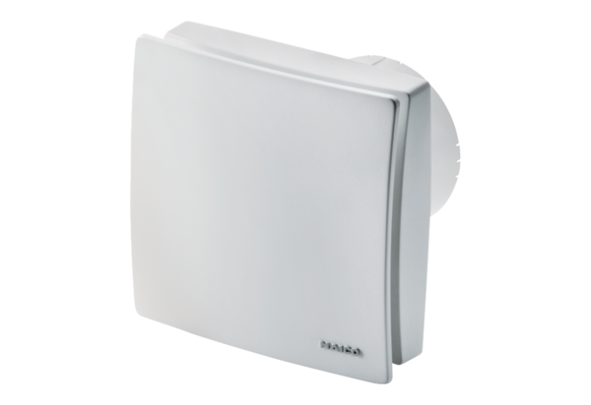Mali sobni ventilator ECA 100 ipro RCJedinica za pakiranje: 1 komAsortiman: A
Broj artikla: 0084.0210Proizvođač: MAICO

